**KENNENLERNTAGE 2025: 1 HLWs, 1 HLM**

Datum:

**Mittwoch, 3. September - Donnerstag, 4. September 2025**

Quartier:

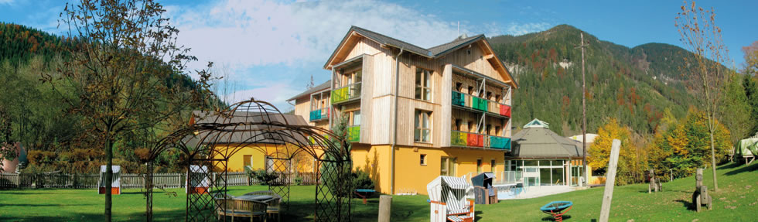

**Appelhof / Mürzsteg: (**Mittagessen, Abendessen, Frühstück)

Coaching:

**Degi´s Abenteuerschule** (6 Trainer kommen ins Quartier)

**Programmablauf**:

Mittwoch, 3. September

7:45 Treffpunkt vor der Schule

8:00 Abfahrt nach Mürzsteg

10:00 Ankunft im Appelhof / Zimmereinteilung/ Erkundung des Areals

**Mittagessen**

**13:00 – 17:00 Teambuilding**

**Abendessen**

19:00 Abendprogramm mit Lagerfeuer

22:00 Ab ins Bett ☺

Donnerstag, 4. September

**Frühstück**

9:30 – 12:30 Teambuilding

Verzehren des Lunchpakets (wird von mir besorgt)

15:00 Rückkunft vor der Schule (spätestens!)

**Die Essenszeiten können abweichen, da sie erst am Anreisetag vom Quartier vorgegeben werden!**

WICHTIG!!! Bequeme Kleidung, wetterfeste Jacke, Turnschuhe, Picknickdecke, **HANDTÜCHER**, **Wasserflasche** nicht vergessen…

Ich freue mich auf DICH 😊! Dr. Susanne Miedler (Organisatorin)